論文タイトル（ゴシック体 14ポイント）
－サブタイトル（明朝体 12ポイント）－

Title (Times New Roman 14P Bold)
－Subtitle (Times New Roman 12P ) －

函館太郎* 函館花子**（明朝体 10.5ポイント）
HAKODATE Taro* HAKODATE Hanako** (Times New Roman 10P )

*函館市立函館小学校（明朝体 10.5ポイント）
**北海道教育大学函館校（明朝体 10.5ポイント）
* Hakodate Elementary School, in Hakodate (Times New Roman10P )
** Hokkaido University of Education, Hakodate Campus (Times New Roman10P )

論文概要
表題と本文との間に「論文概要」を記載する。使用するフォントは、明朝体で大きさは10.5ポイント。原則として200字から300字程度とする。○○○○○○○○○○○○○○○○○○○○○○○○○○○○○○○○○○○○○○○○○○○○○○○○○○○○○○○○○○○○○○○○○○○○○○○○○○○○○○○○○○○○○。○○○○○○○○○○○○○○○○○○○○○○○○○○○○○○○○○○○○○○○○○○○○○○○○○○○○○○○○○○○○○○○○○○○○○○○○○○○○○○○○○○○○○○○○。○○○○○○○○○○○○○○○○○○○○○○○○○。

キーワード：函館 小学校 算数 資質・能力 言語活動 （キーワードはゴシック体で５つ書く）

１ 論文タイトル（題目）・著者・所属について
論文タイトル（題目）では、実践や研究報告の内容を具体的かつ端的に示します。題目やその下に付す英文タイトルが長くなった時は、読みやすいよう複数行にわたって記載してください。また執筆者が複数人にわたって著者名及び著者所属の表記が長くなった時も、読みづらくならないよう、複数行にわたって記載してください。
英文字（アルファベット）は、原則として「半角文字」を用いて表示します。数字については、半角、全角どちらか見やすい方を用いてください。

２ 本文・見出しの記載方法
本文で使用するフォントは、明朝体で大きさは10.5ポイントとします。本文は，章・節・項等の見出しをつけて読み易くし，それぞれ
１ ２ ３…，(1) (2) (3)…，a. … b. … c. …
の順に区別して、ゴシック体10.5ポイントで表します。
なお、句点は「、」を読点は「。」を、それぞれ使用してください。

３ 図、表等の扱いについて
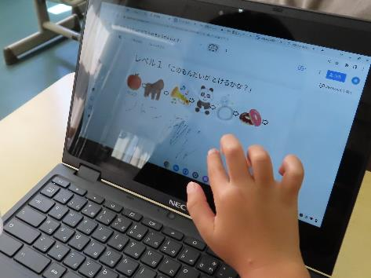
図、表等は、本文中に貼り付けてください。「図１ ○○○」「表１ ○○○」のように通し番号を付して、必ずキャプションをつけます。キャプションは「図」の場合は画像の下に、また「表」の場合には表の上に、それぞれ付けてください。刷り上がりは「白黒・Ｂ５判」なので、それを考慮したページ構成、レイアウトをお願いします（Ａ４判の原稿は、印刷・製本の際に約85％縮小されます）。また投稿の際に、論文原稿本体と一緒に図、表等のデータも事務局に提出ねがいます。
図１「GIGA端末」の活用場面（小１）
表１ 「GIGA端末」に慣れ親しむ実践の流れ（小１）
実施時期 | 学習内容 | 利用した題材・環境
１学期 | (1)Chromebookの起動・ログイン方法  (2)データ共有、配信の方法  (3)写真の撮影と閲覧のしかた  (4)タッチパネルの操作練習 | ・大型モニタでの例示  ・「Classroom」アプリに参加  ・「カメラ」アプリの撮影、閲覧  ・「Jamboard」で絵しりとり遊び
２学期 | (5)「アンケート」の構成と答え方  (6)写真への書き込み | ・Googleフォームの選択肢、自由記述欄から回答を送信、グラフ閲覧  ・撮影物への書き込み、吹き出し
３学期 | (7)ローマ字タイピングへの挑戦  (8)画面共有の方法 | ・練習用ウェブアプリ「プレイグラムタイピング」  ・Chrome Castの使用

４ 脚注などの記載について
脚注（注釈、引用注など）は、通し番号を付けて本文末尾にまとめて記載します（編集の過程で、字間、行間、左右インデント幅などの調整を行う場合がありますので、ご了承ください）。

５ 参考（引用）文献の書き方
参考（引用）文献は，論文の最後に著者名の五十音順（またはアルファベット順）で一括して記載します。細かい表記の方法は、それぞれの論文内容に関連した学術団体や研究グループで採用されている書誌記載の様式、流儀を利用してください。

引用・参考文献
函館太郎（2020）『教育実践論文のすすめ』長門出版社
函館花子（2020）「資質・能力を育てる地域学習」 学校教育学会誌 第23巻 pp.13-18

